

БУКЛЕТ
Голос,
который
победил
Знаменитые актёры и актрисы,
преодолевшие заикание

Что такое заикание
━━━━
Заикание — нарушение темпо-ритмической организации речи, при котором плавность высказывания прерывается повторениями звуков и слогов, их растягиванием или вынужденными остановками.
≈ 1%  взрослых людей во всём мире заикаются | 2–5 лет  возраст, в котором заикание чаще всего появляется | в 3–4 раза  чаще встречается у мальчиков, чем у девочек

Заикание не связано с уровнем интеллекта или способностей. Многие люди, которые в детстве с трудом произносили даже короткую фразу, выросли и стали артистами — теми, чья профессия напрямую связана с речью, голосом и выступлением перед публикой.
В этом буклете собраны истории тринадцати актёров и актрис. Каждый из них нашёл свой путь: кому-то помогли логопед и дыхательные упражнения, кому-то — пение, театральная сцена или роль, в которой можно «спрятаться» от собственного волнения.
▌ На каждой странице отмечено, что помогло актёру справиться с заиканием.


01 / 13
Мэрилин Монро
1926–1962
ЧТО ПОМОГЛО
Осознанный вдох перед фразой

Заикание проявилось в детстве, впервые — в приюте, куда девочку определили после того, как мать признали недееспособной; позже оно вернулось в старших классах школы. Логопед научил Мэрилин делать осознанный вдох перед началом фразы, чтобы речь звучала плавно — именно этот приём превратился в её знаменитый низкий «дыхательный» голос. На съёмках она часто заикалась на первых дублях: культовую фразу «It's me, Sugar» из «В джазе только девушки» пришлось переснимать 47 раз. В 1960 году актриса призналась: «Иногда, когда я очень нервничаю или взволнована, я заикаюсь». В последние годы жизни, во время съёмок незавершённого фильма «Something's Got to Give», стресс и злоупотребление лекарствами вернули заикание с такой силой, что она иногда вовсе не могла произнести реплику.

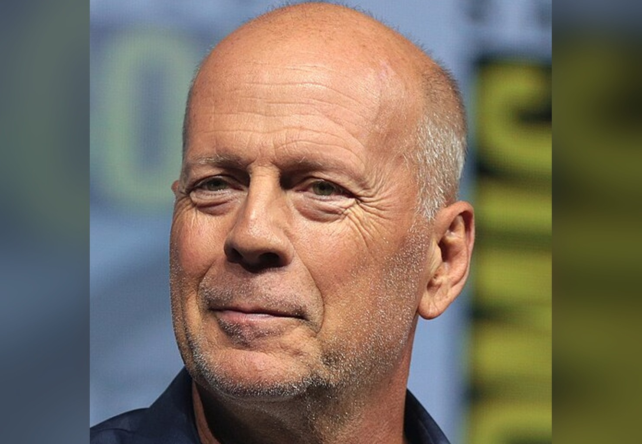
02 / 13
Брюс Уиллис
род. 1955
ЧТО ПОМОГЛО
Театр и заученный текст роли

Заикание началось примерно в шесть лет и было настолько сильным, что одно предложение могло занимать до трёх минут. Перелом произошёл в старшей школе, когда он начал играть в театре: заучивая текст роли, Уиллис обнаружил, что не заикается — это казалось ему «просто чудом». По его собственным словам, именно заикание дало ему чувство юмора: «Я заикаюсь, но я заставлю вас смеяться». В 2016 году его чествовал Американский институт заикания. В 2022 году, ещё до официальной диагностики деменции (афазии), жена актёра Эмма Хеминг заметила возвращение заикания — как выяснилось позже, это было одним из первых симптомов болезни.

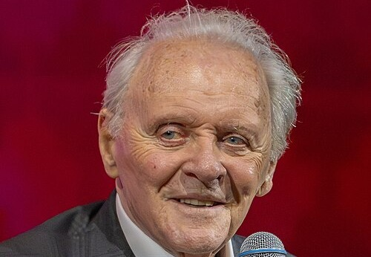
03 / 13
Энтони Хопкинс
род. 1937
ЧТО ПОМОГЛО
Произнесение текста нараспев

С детства страдал одновременно дислексией и заиканием, плохо учился в школе и терпел насмешки сверстников из Уэльса. Знакомство с земляком — актёром Ричардом Бёртоном — помогло ему справиться с обоими недугами: тот посоветовал разучивать роли и произносить текст нараспев, что и позволило Хопкинсу обуздать заикание. Эта привычка осталась с ним на всю жизнь: он до сих пор читает каждый новый сценарий вслух около 250 раз перед началом съёмок и заучивает по одному новому стихотворению в неделю для тренировки памяти и дикции.


04 / 13
Сэмюэл Л. Джексон
род. 1948
ЧТО ПОМОГЛО
Школьный спектакль и логопед

Заикание было настолько сильным, что в четвёртом классе мальчик из Теннесси практически перестал говорить в школе почти на год из-за издевательств одноклассников. Тётя отвела его к логопеду, который предложил попробовать сыграть в школьном спектакле — и на сцене заикание неожиданно исчезло. Это определило его судьбу: Джексон сменил специальность на актёрскую. Позже он обнаружил, что ругательства помогают ему говорить плавно, и стал использовать это как своеобразный терапевтический приём. «Вырастая заикающимся чернокожим парнем в Теннесси в пятидесятых, я не думал, что окажусь в таком месте», — сказал он на гала-вечере Американского института заикания.

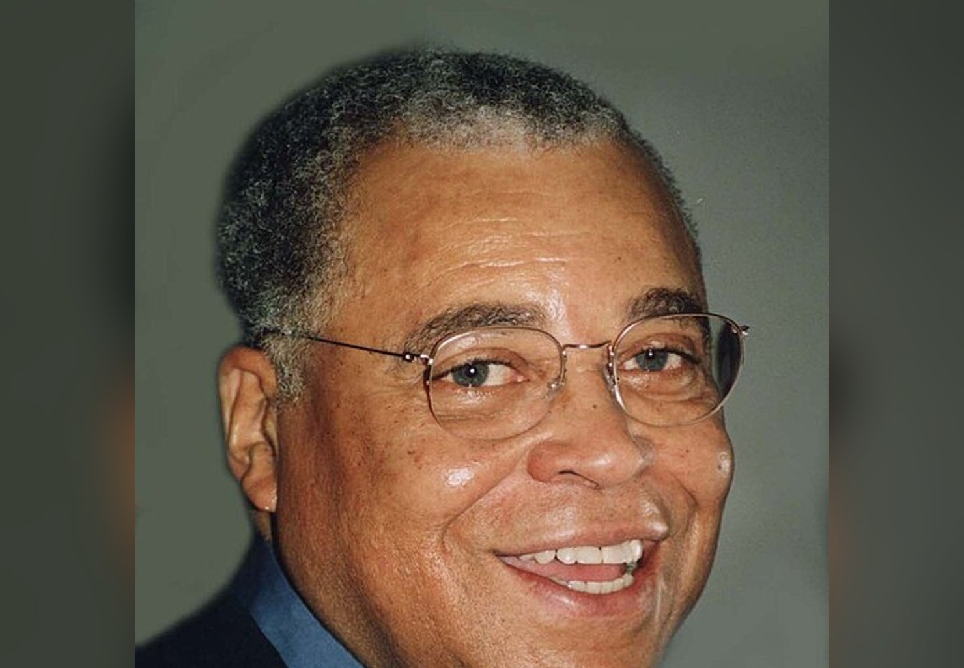
05 / 13
Джеймс Эрл Джонс
1931–2024
ЧТО ПОМОГЛО
Заранее заученные слова и стихи

В пять лет переезд к бабушке и дедушке в Мичиган стал для мальчика тяжёлой травмой, вызвавшей сильнейшее заикание: с 10 до 14 лет он практически молчал, общаясь с окружающими только письменно. Учитель английского Дональд Крауч заметил его талант к письму и убедил прочитать собственное стихотворение перед классом — и Джонс с удивлением заметил, что заикание исчезает, когда он произносит заранее заученные слова. Этот приём он использовал всю жизнь на сцене и в кино, став голосом Дарта Вейдера в «Звёздных войнах» и Муфасы в «Короле Льве» — одним из самых узнаваемых голосов в истории кино.

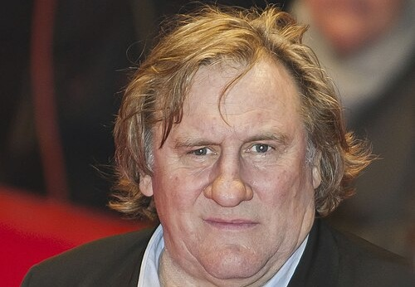
06 / 13
Жерар Депардье
род. 1948
ЧТО ПОМОГЛО
Занятия с логопедом

Вырос в крайней бедности в провинциальном французском Шатору; отец был неграмотным и почти не разговаривал дома. Жерар сильно заикался и в детстве едва мог говорить, общаясь в основном жестами. Ситуацию изменил преподаватель, который заметил его комедийный талант и оплатил лечение у логопеда. Несмотря на «ужасные речевые дефекты», как позже вспоминал сам актёр, его дар был сразу замечен педагогами в актёрском классе — и с этого момента его карьера как одного из самых известных французских актёров началась всерьёз.


07 / 13
Николь Кидман
род. 1967
ЧТО ПОМОГЛО
Переросла с возрастом

Заикание проявилось у актрисы в возрасте от четырёх до шести лет. Она описывает себя ребёнком как «очень застенчивую»: девочка точно знала, что хочет сказать, но слова просто «не выходили». С годами Кидман постепенно переросла заикание, но, по её признанию, до сих пор в стрессовых ситуациях «регрессирует в эту застенчивость». Сама актриса считает, что именно детское заикание и застенчивость сформировали её узнаваемую мягкую, вдумчивую манеру речи, которая стала частью её актёрского образа.


08 / 13
Джулия Робертс
род. 1967
ЧТО ПОМОГЛО
Упорная работа над собой

Заикалась в детстве вместе со своим братом Эриком — по мнению специалистов, это семейное совпадение подтверждает наследственную природу заикания, поскольку в роду Робертс от него страдали и другие родственники. Проблема вызывала у Джулии почти парализующий страх публичных выступлений, который она долго и упорно преодолевала. Работа над собой дала результат: в 2001 году, получая «Оскар» за роль в фильме «Эрин Брокович», актриса произнесла яркую, эмоциональную и запоминающуюся благодарственную речь без единой запинки.


09 / 13
Роуэн Аткинсон
род. 1955
ЧТО ПОМОГЛО
Игра в образе персонажа

С детства был застенчивым мальчиком с заиканием; особенно тяжело ему давались слова, начинающиеся на «B» перед гласной. Аткинсон обнаружил удивительную особенность: когда он играет персонажа, заикание почти полностью исчезает. «Я заметил, что когда я играю кого-то другого, а не себя, заикание пропадает», — признавался актёр. Именно поэтому он до сих пор избегает публичных интервью в качестве самого себя — но в образе Мистера Бина или другого персонажа он полностью свободен от своего недуга.

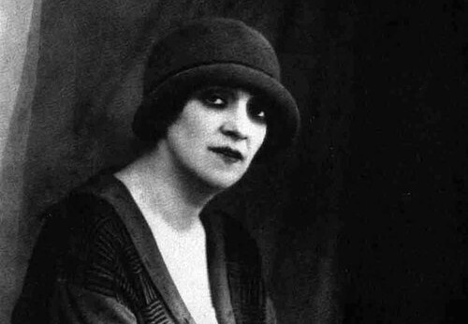
10 / 13
Фаина Раневская
1896–1984
ЧТО ПОМОГЛО
Сцена и сила характера

Врождённый дефект речи — сильное заикание — доставлял девочке из Таганрога столько переживаний, что родители были вынуждены перевести её на домашнее обучение. В 1915 году она уехала в Москву поступать в театральную школу, но из-за заикания её не приняли ни в одно учебное заведение. В итоге она поступила в частную театральную школу, где, по её собственным воспоминаниям, преподаватели «не обращали внимания [на заикание], пока платили деньги». Несмотря на недуг, Раневская стала одной из величайших советских актрис XX века, ежедневно выходя на театральную сцену.

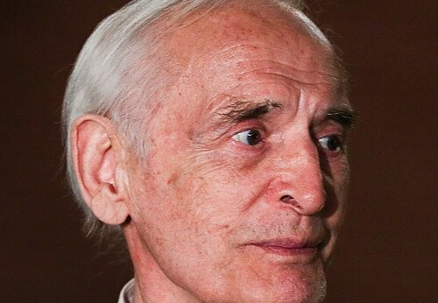
11 / 13
Василий Лановой
1934–2021
ЧТО ПОМОГЛО
Пение протяжных народных песен

Во время немецкой оккупации Украины солдат ради развлечения выпустил автоматную очередь над головой мальчика — от испуга Лановой начал сильно заикаться. Московские врачи применили неожиданный метод лечения: украинские народные песни, в которых гласные звуки тянутся протяжно. Мальчик пел с утра до вечера и со временем полностью перестал заикаться, а позже стал одним из самых известных советских актёров и мастеров художественного чтения.


12 / 13
Риналь Мухаметов
род. 1989
ЧТО ПОМОГЛО
Умение работать с заиканием

Актёр из посёлка Алексеевское в Татарстане с детства страдает заиканием; из-за дефекта речи его не хотели брать ни в одно театральное училище — повезло лишь со Школой-студией МХАТ, куда его принял Кирилл Серебренников. Мухаметов называет заикание «своеобразной лакмусовой бумажкой» и признаётся, что не поборол его окончательно, а научился с ним работать: по его словам, это то, с чем «ведёшь борьбу постоянно». Дефект речи не помешал ему стать ведущим актёром театра «Гоголь-центр» и звездой фильма «Притяжение».

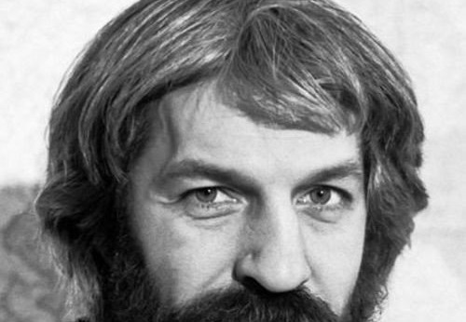
13 / 13
Борис Хмельницкий
1940–2008
ЧТО ПОМОГЛО
Музыка и театральная школа

В детстве мальчика сильно напугал обычный деревенский петух — после этого появилось сильное заикание, из-за которого он почти не мог говорить. Отец обучил сына играть на баяне, и Борис окончил музыкальное училище, сначала не решаясь поступать в театральное именно из-за речевого дефекта. Излечиться от 25-летнего заикания ему помог режиссёр Юрий Любимов в Театре на Таганке, хотя в минуты сильного волнения оно всё же иногда возвращалось.

Приёмы, которые помогли актёрам
● Дыхание. Спокойный вдох перед началом фразы делает речь плавной (Мэрилин Монро).
● Пение и напевная речь. Протяжные гласные и мелодия снимают речевые запинки (Василий Лановой, Энтони Хопкинс).
● Заученный текст. Выученные наизусть роль или стихотворение произносятся свободнее (Брюс Уиллис, Джеймс Эрл Джонс).
● Игра в образе. Говоря «за другого», человек меньше волнуется (Роуэн Аткинсон).
● Помощь логопеда и педагогов. Поддержка специалиста часто становится поворотным моментом (Жерар Депардье, Сэмюэл Л. Джексон).
Как поддержать человека, который заикается
✓ Не перебивайте и не договаривайте слова за него.
✓ Сохраняйте спокойный зрительный контакт и дайте время закончить мысль.
✓ Говорите сами в спокойном, неторопливом темпе.
✓ Реагируйте на смысл сказанного, а не на то, как это было сказано.

«Я заикаюсь, но я заставлю вас смеяться».
— Брюс Уиллис

